Блок 1
1. Сигналы, их классификация, параметры.
2. Дискретный и непрерывный спектры сигналов.
2. Элементы линейных электрических цепей, источник ЭДС, источник силы тока.
4. Принцип суперпозиции.
5. Теорема об эквивалентном генераторе.
6. Расчет линейных цепей методом комплексных изображений.
7. Частотные свойства RC- цепей.
8. Прохождение импульсных сигналов через линейные цепи, переходные процессы.
9. дифференцирующие, интегрирующие цепи, компенсированный делитель напряжения.
10. Нелинейные цепи.
11. Электронно-дырочный переход, его свойства.
12. Полупроводниковые диоды, стабилитроны, туннельные диоды.
13. Биполярные транзисторы, схемы включения транзистора с общей базой (ОБ), общим эмиттером (ОЭ), общим коллектором (ОК).
14. Биполярный транзистор как четырехполюсник, параметры, эквивалентные схемы в разных схемах подключения.
15. Динамический режим биполярного транзистора, частотные свойства биполярных транзисторов в схемах включения с ОБ, ОЭ.
16. Полевые транзисторы.
17. Классификация электронных усилителей, основные характеристики, параметры.
18. Резистивно-емкостной каскад усиления, эквивалентная схема, амплитудно-частотная, фазо-частотная характеристики, полоса пропускания.

Блок 2
19. Добротность усилительного каскада.
20. Обратная связь в усилителях.
21. Последовательная, параллельная обратная связь по напряжению и силе тока.
22. Коэффициент усиления усилителя с обратной связью.
23. Отрицательная и положительная обратная связь.
24. Свойства отрицательной обратной связи. Повторители напряжения.
25. Дифференциальный каскад усиления.
26. Операционные усилители. Основные характеристики, параметры.
27. Схемы включения ОУ: инвертирующий, не инвертирующий усилители.
28. Сумматор.
29. Интегратор.
30. Дифференциатор.
31. Генераторы электрических сигналов.
32. LC - генератор гармонических сигналов.
33. LC-генератор в заторможенном режиме.
34. RC- генераторы гармонических сигналов.
35. Генераторы релаксационных сигналов.
36. Мультивибратор в автоколебательном режиме. Мультивибратор в ждущем режиме.
37. Модуляция. Демодуляция.

Блок 3
- Найти общее сопротивление $R_{общ}$ участков цепи , изображенных на рис.Сопротивление $R$ известно .
- Найти общее сопротивление $R_{общ}$ участков цепи , изображенных на рис.Сопротивление $R$ известно .
- Найти общее сопротивление $R_{общ}$ участков цепи , изображенных на рис.Сопротивление $R$ известно .

- Найти общее сопротивление $R_{общ}$ участков цепи , изображенных на рис.Сопротивление $R$ известно .
- Найти общее сопротивление $R_{общ}$ участков цепи , изображенных на рис.Сопротивление $R$ известно .
- Найти общее сопротивление $R_{общ}$ участков цепи , изображенных на рис.Сопротивление $R$ известно .
- Найти общее сопротивление $R_{общ}$ участков цепи , изображенных на рис.Сопротивление $R$ известно .

- К цепи ,показанной на рис 5-44,подведено напряжение $U=90 В$.Сила тока в общем участке $I_{общ}$=1A. Найти сопротивление R ,силу тока в каждой лампе и напряжения на них.

- Дана схема (рис .6-30)Вольтметр показывает напряжение $U_{1}$=4В, а амперметр силу тока $I_{1}$=2A. Когда параллельно резистору подключили еще один с таким же сопротивлением показания вольтметра уменьшились на 20 $\%$ , а амперметр стал показыватьсилу тока $I_{2}$=3А .Найти ЭДС источника тока $ε$ и его внутреннее сопротивление$r$.
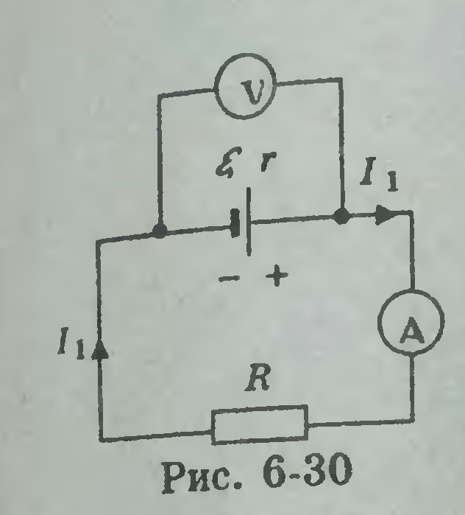
- Какова должна быть ЭДС$ε$ источника тока ,изображенногона схеме (рис .6-37), чтобы напряженность электрического поля между обкладками конденсатора $Е=2кВ/м$?Внутреннее сопротивление $r=R.$Расстояние между обкладками плоского конденсатора $d=5мм$.

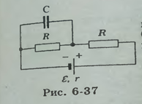
- Найти силу тока $I_{2}$,текушего по сопротивлению ${2R}_{2}$ (рис .6-38). ЭДС и все сопротивления на этой схеме известны .Внутренним сопротивлением источника тока можно пренебречь
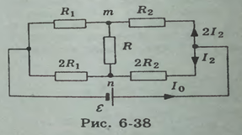
- ЭДС источника $ε=4B$, его внутреннее сопротивление $ε=4 В,$ его внутреннее сопротивление$r=0,5Ом,$сопротивления резисторов $R_{1}{=2 Ом , R}_{2}=8 Ом$.Какое напряжение показывает вольтметр и какую силу тока $I$ показывает амперметр , включенные в схему на рис.6-39?
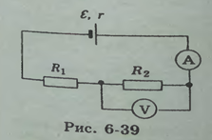
- В цепь состоящую из источника тока и резистора , включают вольтметр сначала последовательно затем параллельно резистору.Сопротивление резистора $R_{в}=200 Ом.$Вольтметр показывает оба раза одинаковое напряжение .Чему равна внутреннее сопротивление $r$ источника тока ?
- Расстояние между соседними гребнем и впадиной $S=1.5м. Сколько полных$ колебаний N сделает поплавок за время $t=30c$, упав на спокойную воду пруда ,если скорость волны $v=2м/с?$
- На спокойную поверхность озера бросили якорь.Под водной поверхности от места бросания пошли волны .Наблюдатель по берегу заметил что волна дошла до него через время $t_{1}=40c$ с момента бросания , а за время $t_{2}=8c$ было насчитано$N_{1}=15$ всплесков в берег .Человек в лодке на расстоянии$S=2$ м насчитал $N_{2}=4$ гребня.Чему равна расстояние $S_{0}$ от лодки до берега? С какой скоростью двигалась волна ?
- Когда наблюдатель воспринял по звуку ,что самолет находится у него над головой ,он увидел его под углом $α=45°$ к горизонту .На какой высоте $H$над землей летел самолет? Скорость звука $v_{зв}=340м/с$ . Расстояние $S$ наблюдателя до самолета в тот момент ,когда он его заметил 1 км ,равнялось .Сколько времени $t$ шел звук до наблюдателя?
- Амплитуда заряда на обкладках конденсатора идеального колебательного контура $q_{m}=2нКл$ а амплитуда силы тока $I_{m}=3мА$ Чему равна мгновенная сила тока $i$ в катушке в тот момент,когда энергия электрического поля конденсатора вдвое больше энергий магнитного поля катушки? Чему равна собственная циклическая частота$ω_{0}$ колебаний в этом контуре ?
- Через какую часть периода ,считая от начала колебаний в идеальном колебательном контуре,энергия электрического поля конденсатора будет в 3 раза больше энергий магнитного поля катушки ?
- Колебательный контур состоит из конденсатора с емкостью$C=200 пФ$ и катушки индуктивности .Частота собственных колебаний в нем$v=5МГц$ .Найти амплитуду напряжения $U_{m}$ на обкладках конденсатора ,если амплитуда сила тока в катушке $I_{m}=2mA.$
- Частота электромагнитных колебаний в колебательном контуре $v_{1}=30 к Гц$. Какой будет частота колебаний $v_{2}$ в этом контуре ,если расстояние между обкладками плоского конденсатора контура увеличить в$n=5$ раз?
- Колебательный контур состоит из двух одинаковых конденсаторов ,соединенных с друг с другом параллельно, и катушки индуктивности .Период собственных электромагнитных колебаний в этом контуре$T_{1}=20мкс$ . Во сколько раз изменится период колебаний , если конденсаторы включить последовательно друг другу ?
- Колебательный контур состоит из конденсатора емкостью $С=400пФ$и катушки индуктивностью$L=10мГн$. Найти амплитуду силы тока $I_{T}$в этом контуре , если амплитуда напряжения в нем$U_{m }=500В.$
- Конденсатор емкостью$C=50пФ$ сначала подключили к источнику тока с ЭДС$ε=3В$ , а затем к катушке индуктивностью $L=5,1мкГн$. . Найти максимальное значение силы тока $I_{m}$ в этом контуре.
- При одном конденсаторе собственная частота в идеальном колебательном контуре была$v_{1}=30кГц$, а при другом стала${ v}_{2}=40кГц$ . Какой будет эта частота если конденсаторы соединить :a) последовательно ;б)параллельно?
- Изменение силы тока в зависимости от времени задано уравнением$i=5sin200πt$. Найти частоту $v$ и период$T$ колебаний ,амплитуду силы тока $I_{m}$,а также мгновенную силу тока $i$при фазе $α=π/6$ рад .Все величины выражены в единицах СИ.
- Амперметр ,включенный в цепь переменного тока ,показывает тока $I=10A$ .Найти мгновенную силу тока $i$через 1/12 долю периода от начала колебания.

